Міністерство освіти і науки України  
Івано-Франківський національний технічний університет нафти і газу

Кафедра програмного   
забезпечення автоматизованих систем

Лабораторна робота №6

Розгортання програми у виробничому середовищі

Виконав: ст. гр. ПІ-13-1

Колесник Андрій

Перевірив:   
Броновський І.В.

м. Івано-Франківськ

2016

**Мета:** Навчитися розгортати власні веб-додатки на віддалених серверах.

**Завдання**: Зареєструватись на сайті (OpenShift)[[https://openshift.redhat.com](https://openshift.redhat.com/)] або іншому. Викласти ваш додаток у вільний доступ. Описати проце розгортання додатку на сервері.

**Виконання завдання:**

В якості платформи для розгортання додатку було обрано хмарну PaaS-платформу Heroku, оскільки вона є безкоштовною та виконує велику чатину налаштувань проекту самостійно.

Для того, щоб розгорнути веб-додаток на даній платформі необхідно:

1. Перейти за адресою heroku.com та створити безкоштовний обліковий запис.
2. На сторінці, яка автоматично відкривається після авторизації користувача, натиснути на кнопку «New». Ця кнопка відкриє випадний список, в якому слід обрати пункт «Create new app»

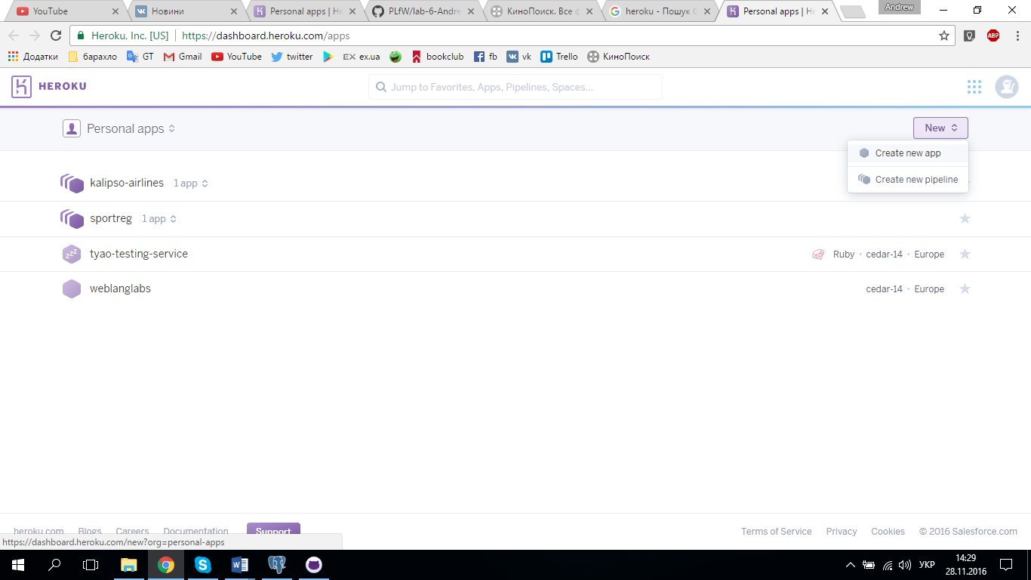

1. Після цього користувача перенаправляє на форму, в яку потрібно ввести назву додатку та обрати регіон, в якому буде розгорнуто додаток. Після чого потрібно підтвердити форму.

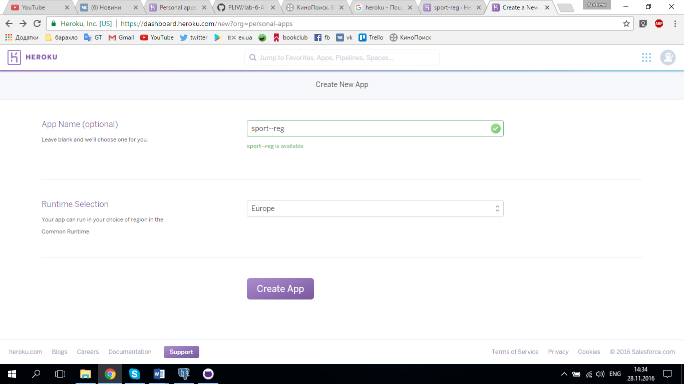

1. На сторінці новоствореного додатку потрібно натиснути кнопку «new pipeline», ввести його назву та натиснути на кнопку «Create Pipeline».

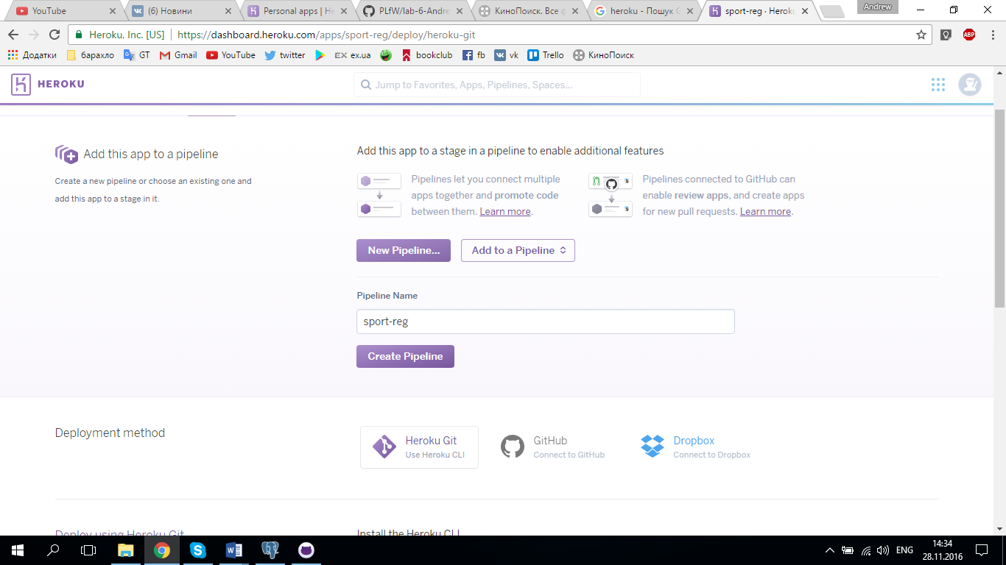

1. Тепер слід натиснути на кнопку «Connect to Github», після чого ввести назву репозиторія на Github і натиснути кнопку «Connect».

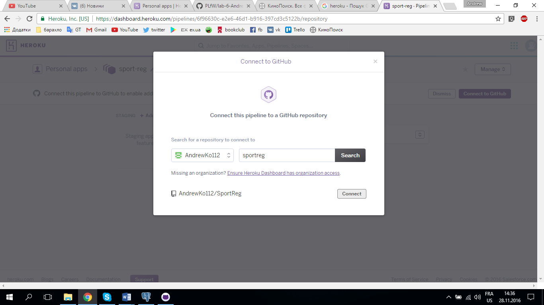

1. Після цього потрібно перейти на сторінку додатка, перейти у вкладку Deploy та натиснути кнопку «Deploy brunch». Система повинна самостійно завантажити проект з Github-репозиторія, визначити його тип та розгорнути.

Тепер додаток розгорнуто на платформі Heroku, та його сторінку можуть відвідувати всі бажаючі.

**Висновок:** На цій лабораторній роботі було розглянути процес розгортання веб-додатків на хмарній PaaS-платформі Heroku.